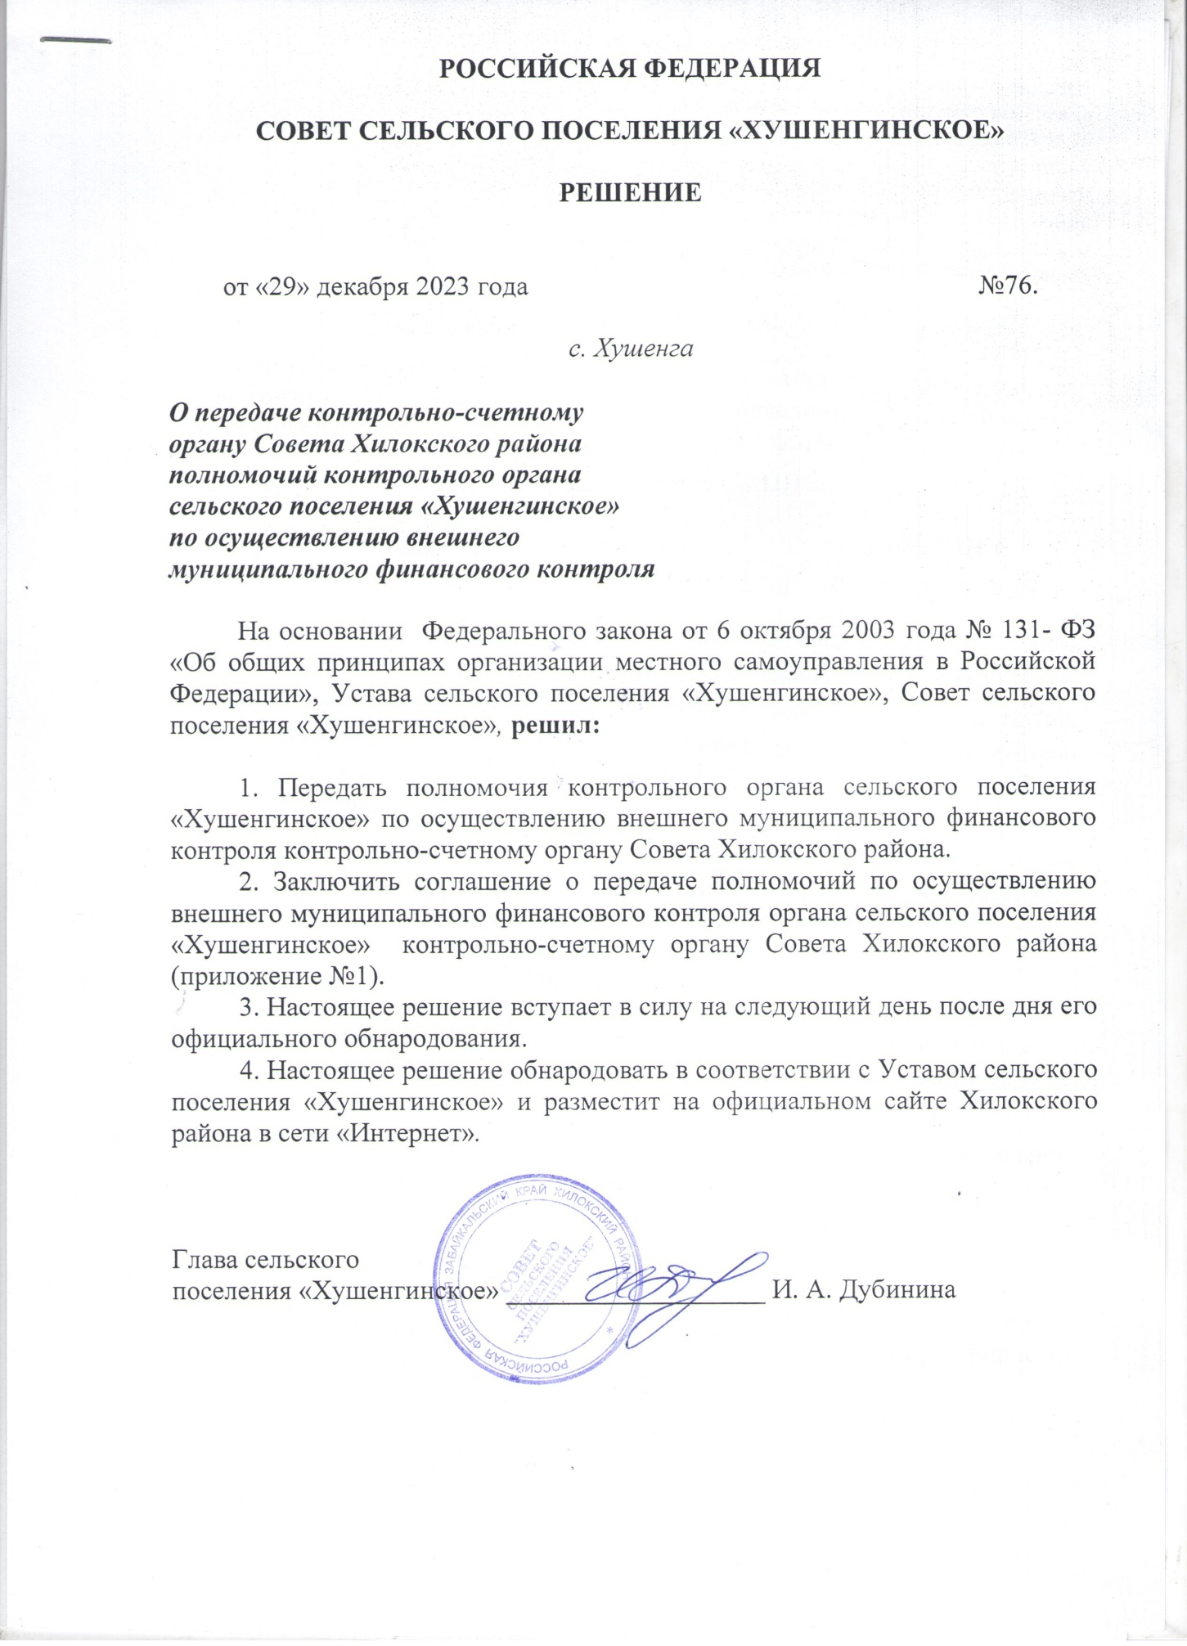

Приложение №1
К решению Совета сельского поселения
«Хушенгинское» от 29.12.2021 №76
«О передаче контрольно-счетному органу
Совета Хилокского района полномочий
контрольного органа сельского поселения
«Хушенгинское» по осуществлению внешнего
муниципального финансового контроля»

СОГЛАШЕНИЕ
о передаче контрольно-счетному органу Совета Хилокского района полномочий контрольного органа сельского поселения «Хушенгинское» по осуществлению внешнего муниципального финансового контроля
№ _____

с. Хушенга 29» декабря 2023 г.
Совет сельского поселения «Хушенгинское» в лице Председателя Совета сельского поселения «Хушенгинское» Дубининой Инны Александровны, действующей на основании Устава сельского поселения «Хушенгинское», с одной стороны и Совет муниципального района «Хилокский район» в лице Председателя Совета муниципального района «Хилокский район» Ильенко Виктора Викторовича, действующего на основании Устава муниципального района «Хилокский района» и Положения о Совете муниципального района «Хилокский район» с другой стороны, заключили настоящее соглашение о следующем:
1. Предмет соглашения
1.1. Предметом настоящего соглашения является передача контрольно-счетному органу Совета Хилокского района полномочий контрольно-счетного органа сельского поселения «Хушенгинское» по осуществлению внешнего муниципального финансового контроля и их реализация за счет межбюджетного трансферта, предоставляемого из бюджета сельского поселения в бюджет муниципального района.
1.2. Контрольно-счетному органу муниципального района «Хилокский район» передаются следующие полномочия контрольно-счетного органа сельского поселения «Хушенгинское» по осуществлению внешнего муниципального финансового контроля:
1.2.1. контроль за исполнением бюджета;
1.2.2. экспертиза проектов бюджета;
1.2.3. внешняя проверка годового отчета об исполнении бюджета поселения;
2. Срок действия соглашения
2.1. Соглашение заключено на срок (3) года и действует в период с 1 января 2024 г. по 31 декабря 2024 г.
2.2. В случае если решением Советом сельского поселения о бюджете сельского поселения «Хушенгинское» на соответствующий год не будет утверждено предоставление межбюджетного трансферта, предусмотренного настоящим соглашением, из бюджета поселения в бюджет муниципального района, действие соглашения приостанавливается с начала финансового года до момента утверждения соответствующего межбюджетного трансферта.
3. Порядок определения ежегодного объема межбюджетного трансферта, предоставляемого из бюджета сельского поселения «Хушенгинское» бюджету муниципального района «Хилокский район»
3.1. Расчетный объем межбюджетного трансферта на соответствующий год, определенный в соответствии с настоящим соглашением, значения показателей, использованных при расчете, доводятся Советом муниципального района до Совета поселения и администрации поселения не позднее, чем за (__2__) месяца до начала года.
3.2. Расчетный объем межбюджетного трансферта на первый год действия соглашения равен 4,0 тыс. руб.
КБК 90220240014050000151.
4. Права и обязанности сельского поселения «Хушенгинское»
4.1. Решением о бюджете сельского поселения утверждает межбюджетный трансферт, предоставляемый из бюджета поселения бюджету муниципального района, в размере, определенном в соответствии с настоящим соглашением.
4.2. Обеспечивает перечисление межбюджетного трансферта, предусмотренного настоящим соглашением, (двумя частями в сроки до (первого апреля (не менее 1/2 годового объема межбюджетного трансферта) и до первого октября (оставшаяся часть межбюджетного трансферта).
4.3. Обращается в Совет муниципального района с предложениями о проведении контрольных или экспертно-аналитических мероприятий.
4.4. Рассматривает отчеты и заключения Контрольного органа, составленные по результатам проведенных во исполнение настоящего соглашения мероприятий, годовой отчет о деятельности Контрольного органа, а также предложения по совершенствованию бюджетного процесса и системы управления и распоряжения имуществом сельского поселения.
4.5. Рассматривает обращения Совета муниципального района или муниципального района по поводу устранения препятствий для выполнения полномочий, предусмотренных настоящим соглашением, в случае необходимости принимает соответствующие муниципальные правовые акты.
4.6. Контролирует выполнение обязанностей Совета муниципального района, а также условий осуществления внешнего муниципального финансового контроля, предусмотренных настоящим соглашением; получает отчеты об использовании межбюджетного трансферта, предусмотренного настоящим соглашением.
4.7. В случае нарушения Контрольным органом при осуществлении полномочий, предусмотренных настоящим соглашением, законодательства Российской Федерации, а также в случае невыполнения Контрольного органа условий осуществления внешнего муниципального финансового контроля, предусмотренных настоящим соглашением, имеет право направлять требования об устранении нарушений.
4.8. В случае невыполнения Контрольным органом условий осуществления внешнего муниципального финансового контроля, предусмотренных пунктами 6.9., 6.10 настоящего соглашения, имеет право приостановить перечисление межбюджетного трансферта, предусмотренного соглашением, за исключением случаев, установленных пунктом 5.4. соглашения.
5. Права и обязанности Совета муниципального района
5.1. Обеспечивает контроль за целевым использованием средств межбюджетного трансферта, переданных из бюджета в бюджет муниципального района на исполнение полномочий контрольно-счетного органа поселения по осуществлению внешнего муниципального финансового контроля.
5.2. Обеспечивает предоставление в Совет поселения и главе сельского поселения отчетов об использовании межбюджетного трансферта, предусмотренного настоящим соглашением, в срок до (20) числа месяца, следующего за отчетным.
5.3. Рассматривает обращения Совета сельского поселения или Контрольно-счетного органа Совета муниципального района по поводу устранения препятствий для выполнения полномочий, предусмотренных настоящим соглашением.
5.4. В случае невыполнения Совета сельского поселения обязательств, предусмотренных пунктами 4.1 и 4.2 настоящего соглашения, имеет право приостановить осуществление полномочий, предусмотренных соглашением, за исключением случаев, установленных пунктом 4.8. соглашения.
6. Условия осуществления Контрольно-счетного органа Совета внешнего муниципального финансового контроля
Контрольно-счетный орган Совета муниципального района «Хилокский район» при осуществлении полномочий контрольно-счетного органа сельского поселения на основании настоящего соглашения:
6.1. Проводит внешние проверки годовых отчетов об исполнении бюджета поселения в установленные законодательством Российской Федерации сроки.
6.2. Готовит экспертные заключения на проекты бюджета сельского поселения в течение (15) рабочих дней с момента получения таких проектов с предусмотренными бюджетным законодательством дополнительными материалами.
6.3. Самостоятельно определяет перечень рассматриваемых вопросов, методы осуществления внешнего муниципального финансового контроля и порядок проведения контрольных и экспертно-аналитических мероприятий, с учетом требований действующего законодательства РФ и существующих методических рекомендаций по их проведению.
6.4. Учитывает предложения Совета сельского поселения по перечню рассматриваемых в ходе проведения мероприятий вопросов при наличии кадровых и (или) иных условий для их реализации.
6.5. При выявлении возможностей по совершенствованию бюджетного процесса и системы управления и распоряжения имуществом поселения делает соответствующие предложения.
6.6. Составляет протоколы об административных правонарушениях в случаях, установленных законодательством Российской Федерации.
6.7. Направляет заключения и отчеты, составленные по результатам проведенных мероприятий главе сельского поселения.
6.8. Направляет на рассмотрение Совет сельского поселения годовой отчет о своей деятельности по осуществлению внешнего муниципального финансового контроля в поселения.
6.9. В случаях, предусмотренных законодательством Российской Федерации, направляет в правоохранительные органы отчеты, заключения и другие документы, составленные по результатам проведенных во исполнение настоящего соглашения контрольных и экспертно-аналитических мероприятий; документы и материалы, полученные при их проведении.
6.10. Обращается в Совет сельского поселения в случае возникновения препятствий для выполнения полномочий, предусмотренных настоящим соглашением.
6.11. В течение (10) дней после получения обращения Совет сельского поселения о необходимости устранения нарушений законодательства Российской Федерации и условий осуществления внешнего муниципального финансового контроля, предусмотренных настоящим соглашением, уведомляет Совет сельского поселения о результатах рассмотрения такого обращения.
7. Заключительные положения
7.1. Изменения в настоящее соглашение могут быть внесены по взаимному согласию сторон путем составления дополнительного соглашения в письменной форме, являющегося неотъемлемой частью настоящего соглашения.
7.2. Стороны несут ответственность за неисполнение (ненадлежащее исполнение) обязанностей, предусмотренных настоящим соглашением, в том числе обеспечивают оплату финансовых санкции за неисполнение (ненадлежащее исполнение) соглашения, в соответствии с бюджетным законодательством.
7.3. Не использованные остатки межбюджетного трансферта, предусмотренного настоящим соглашением, подлежат возврату в бюджет муниципального района «Хилокский район» в случаях и порядке, предусмотренных бюджетным законодательством.
7.4. Действие настоящего соглашения может быть прекращено досрочно по следующим основаниям:
7.4.1. по соглашению сторон, оформленному в письменном виде;
7.4.2. по заявлению одной из сторон настоящего соглашения в случае:
- невозможности выполнения стороной соглашения принятых обязательств, вследствие изменения действующего законодательства или иных существенных условий;
- если нарушение другой стороной соглашения обязательств, предусмотренных пунктами 4.2., 5.1, 5.2. настоящего соглашения, не было устранено в течение (3) месяцев;
- если нарушение условий осуществления внешнего муниципального финансового контроля, предусмотренных пунктами 6.7., 6.8 настоящего соглашения, не было устранено в течение (3) месяцев;
по иным основаниям, установленным законодательством Российской Федерации.
7.8. По основаниям, предусмотренным пунктом 7.4.2. соглашения, действие соглашения прекращается по истечении 10 дней с момента получения уведомления стороны соглашения о досрочном прекращении его действия другой стороной.
7.9. Неурегулированные сторонами споры и разногласия, возникшие при исполнении настоящего соглашения, подлежат рассмотрению в порядке, предусмотренном законодательством Российской Федерации.

Председатель Совета Председатель Совета
муниципального района сельского поселения
«Хилокский район» «Хушенгинское»

__________________ В. Ю.Левкович _________________ И.А.Дубинина

